**«ЖАС ҰЛАН» МЕН «ЖАС ҚЫРАН» БАЛАЛАР МЕН ЖАСӨСПІРІМДЕР ҰЙЫМЫНЫҢ ЖҰМЫС ЖОСПАРЫ**

«Жас Ұлан» ұйымының мақсаты:

өскелең жас ұрпақтың бойында патриоттық, білім мен өзін-өзі жетілдіруге деген құштарлық, беріктік, Отан тарихына, Тәуелсіз Қазақстанның бүгіні мен болашағына деген жауапкершілікті қалыптастыру.

«Жас Ұлан» ұйымының міндеттері:

- Қазақстан халқының тілін, мәдениетін, тарихын білу негізінде өскелең жас ұрпақтың бойында рухани-адамгершілік әлеуетті қалыптастыру;

- балалар мен жасөспірімдердің азаматтық белсенділігі мен саналылығын арттыру;

- танымдық жұмыстарды ынталандыру;

- балалар мен жасөспірімдердің зияткерлік, шығармашылық және әлеуметтік дамуы үшін қолайлы жағдай жасау;

- жауапкершілік пен еңбексүйгіштікті қалыптастыруға, көшбасшылық және ұйымдастырушылық қабілеттерін дамытуға бағытталған баланың жеке тұлғалық қасиеттерін дамыту.

1. «Зерде» (танымдық) бағыты

2. «Руханият» (адамгершілік, адалдық) бағыты

3. «Отан» (патриоттық) бағыты

4. «Салауат» (салауатты өмір салты) бағыты

5. «Еңбек» (еңбексүйгіштік, іскерлік) бағыты

6. «Жеті жарғы» (құқықтық) бағыты

7. «Экоәлем» (экологиялық) бағыты

**1.** **«Зерде»** (танымдық) бағыты- өзін-өзі тану, отбасы және қоршаған орта туралы толық білу, осы заманға ғылыми және мәдени біліммен қарулану, өз елінде және өзге елде болып жатқан жаңалықтармен танысу. Сабақтан тыс уақытта оқушылардың зияткерлік деңгейінің көтерілуін жан-жақты көзқарасының кеңейуін жетілдіруге, үнемі ізденіс пен білімге деген құштарлығын арттыруға ықпал ететін шараларды қамтиды.

|  |  |  |  |  |  |
| --- | --- | --- | --- | --- | --- |
| **Бағыты** | **Іс-шаралар мазмұны** | **Сыныбы** | **Мерзімі** | **Жауаптылар** | **Күтілетін нәтиже** |
| **«Зерде» бағыты** | 1-Қыркүйек білім күні  Алғашқы қоңырау **«Білімге ұмтылу, еңбексүйгіштік және отаншылдық»** | 5-11  сынып | Қыркүйек | Аға тәлімгер | Жоспармен жұмыс |
| **«**Жас Қыран», «Жас Ұлан» ұйы мының топ басшыларын таға йындау, міндеттерін бөліп беру. «Жас Ұлан» ұйымына қабылдан ған жалпы оқушылардың тізі мін жасау,кеткен оқушыларды анықтау |  | қыркүйек | Аға тәлімгер  Жас Ұландықтар | Тізім анықтау |
| Оқушылардың формасын,сабақ үлгерімін,оқулықтардың тазалықтарын тексеру сыныптардың тазалығына рейд жұмыстарын жүргізу | 1-11 сынып | үнемі | Мектеп парламенті фракция көшбасшылары | Рейд |
| Отбасы күні «Отбасы-бақыт мекені» суреттер байқауы | 1-11  сынып | 11 қыркүйек | Аға тәлімгер  Сынып жетекшілер | Стенд безендіру |
| «Мейірімді жүрек» еріктілер тобы  Қарттарға көмек көрсету | 5-11сынып | Қыркүйек айы | Аға тәлімгер  Сынып жетекшілер | Әлеуметтік желіде жариялау |
| «Мен қызығатын-әлем» фото коллаж | 7-11  сынып | Қазан | Аға тәлімгер  Кәсіби бағдарлаушы педагог | Әлеуметтік желіде /сілтеме/ |
| 16 желтоқсан – Тәуелсіздік күні Мен және болашақ!«Жас Ұлан», «Жас Қыран» ұйымына қабылдау жиыны | 1-5 сынып | 15 желтоқсан | ДТІЖО  Аға тәлімгер  Тарих пәні мұғалімі | Әлеуметтік желіде жариялау |
| Әр апта сайын сыныптарда бекітілген кезекшілік дәптерлерінің қорытындысын шығарып отыру | 5-11 сынып | Жыл бойы | Аға тәлімгер  Мектеп парламенті | Әлеуметтік желіде /сілтеме/ |
| «Менің Отанымның рәміздері!» зияткерлік ойын | 5-7 сынып | 25ақпан | Аға тәлімгер  Кітапханашы | Әлеуметтік желіде /сілтеме/ |
| 12-сәуір – Ғарышкерлер күніне орай «Ғарышқа түрен салған қыран қазақ!» фотокөрме, суреттер жасақтау. | 5-10  сынып | 12сәуір | Қосымша білім беру педагогы  Аға тәлімгер | Әлеуметтік желіде /сілтеме/ |
| Маншүк Маметованың 100-жылдығына орай «Біз білмейтін таланттар»  патриоттық әндер байқауы | 1-10 сынып | 7 сәуір | Аға тәлімгер  Музыкалық жетекші | Әлеуметтік желіде /сілтеме/ |
| «Табиғат-ортақ үйіміз»  Табиғат аясына серуен | 1-11 сынып | 19 мамыр | «Өзін-өзі басқару» ұйымы  Аға тәлімгер | Әлеуметтік желіде /сілтеме/ |

**2.** **«Руханият»** (адамгершілік, адалдық) бағыты-балалар мен жас жеткіншектерді жалпы адамгершілік қасиеттерге ие болуға және Отанға, еңбекке, жалпы қоршаған ортаға, өзінің жеке тұлғасына деген сезімін тәрбиелеу. Даму және дамыту, ізгілік пен парасаттылық қасиеттерін сіңдірту. Жақсылық атаулыға деген арттырып, жамандыққа жол бермейтін ата-ана, туыс, достар, ұжым, халқы, Отан алдындағы парызды сезінетін, адалдық, адамгершілік ұстанымдарды берік сақтауға үйрететін шараларды қамтиды.

|  |  |  |  |  |  |
| --- | --- | --- | --- | --- | --- |
| **Бағыты** | **Іс-шаралар мазмұны** | **Сыныбы** | **Мерзімі** | **Жауаптылар** | **Орындалу мәліметі** |
| **«Рухания» бағыты** | Ақын – жазушылар және тари хи тұлғалардың мерейтойлары на сәйкес кештер мен түрлі іс – шаралар ұйымдастыру. | 8-11 сынып | Жыл бойы | ДТІЖО  Тәлімгер  Музыкалық жетекші | Әлеуметтік желіде /сілтеме |
| «Қарттарым асыл қазынам» қарттар күніне арналған концер ттік бағдарлама (Facebook парақшасында жариялау) | 5-11 сынып | 30 қыркүйек | ДТІЖО  Аға тәлімгер  Сынып жетекшілер | Әлеуметтік желіде /сілтеме |
| Республика күні | 1-11 сынып | 21қазан | ДТІЖО  Аға тәлімгер | Әлеуметтік желіде /сілтеме |
| Кітап оқу марафоны (фото,бейне ролик) | 5-9 сынып | Қараша | Аға тәлімгер  Кітапханашы | Әлеуметтік желіде /сілтеме |
| Жаңа жыл мерекесіне арналған ертеңгіліктер | 1-11 сынып | 30 желтоқсан | Аға тәлімгер  сынып жетекшілер | Әлеуметтік желіде/сілтеме/ |
| **«Кешірім қалай сұрау керек?»** оқушылар арасында сауалнама жүргізу | 8-9 сынып | 20 қаңтар | Аға тәлімгер  Кәсіби бағдарлаушы педагог | Әлеуметтік желіде/сілтеме/ |
| «Ерлік даңқы - мәңгілік!» 15-ақпан Ауған соғысы ардагерлерімен кездесу. | 5-10 сынып | 15-ақпан | Аға тәлімгер  АӘД оқытушы-ұйымдастырушысы | Әлеуметтік желіде |
| « Алғыс айту –азаматтардың бір біріне құрмет білдіретін күні» атты іс-шараға қатысу | 1-11 сынып | 1 наурыз | Аға тәлімгер  «Жас ұлан»және «Жас қыран»мүшелері | Әлеуметтік желіде /сілтеме |
| 8 наурыз-Халықаралық әйелдер күніне орай «Сыйынар ем Ана деген тәңірге» мерекелік іс-шара | 1-11  сынып | 7 наурыз | ДТІЖО  Аға тәлімгер  Сынып жетекшілер  Фракция мүшелері  «Жас ұлан»және «Жас қыран»мүшелері | Әлеуметтік желіде /сілтеме/ |
| Береке, бірлік бастауы әз- Наурыз мерекесін атап өту «Қош келдің –әз Наурыз!» | 1-11 сынып | 17наурыз | Аға тәлімгер  Сынып жетекшілер  Кәсіби бағдарлаушы педагог  Қосымша білім беру педагогы | Әлеуметтік желіде/сілтеме/ |
| «Отбасымдағы демалыс күні» сұхбат | 5-6 сынып | 10 сәуір | Аға тәлімгер  Кәсіби бағдарлаушы педагог | Әлеуметтік желіде /сілтеме |
| 9 мамыр " Желбіре, жеңіс туы" салтанатты жиын | 1-11 сынып | 8 мамыр | ДТІЖО  Аға тәлімгер  АӘД оқытушы-ұйымдастырушысы | Әлеуметтік желіде/сілтеме/ |
| «Сыңғырла, соңғы қоңырау!» салтанатты жиыны | 1-11 сынып | 31мамыр | ДТІЖО  Тәлімгер  Музыкалық жетекші  Сынып жетекші | Әлеуметтік желіде /сілтеме |

**3. «Отан»** (патриоттық) бағыты – Отанымыз Қазақстанның өткен тарихы мен оның қалыптасу, даму, нығайу жолдарымен таныстыратын, халық тарихына қатысты ұлы тұлғалар жөнінде білім беретін, әдеби және мәдени құндылықтард, жалпы халықтық мейрам - мерекелерді өткізуді, мемлекеттік тілді меңгертіп, оның қолдану аясын кеңейтуге бағытталған шараларды қамтиды.

|  |  |  |  |  |  |
| --- | --- | --- | --- | --- | --- |
| **«Отан» бағыты** | **Іс-шаралар мазмұны** | **Сыныбы** | **Мерзімі** | **Жауаптылар** | **Орындалу мәліметі** |
| «Адал Ұрпақ» мүшелерінің сайлауы; жұмыс жо спарына сәйкес үйлестіру. | 1-11 сынып | 20қазан | Аға тәлімгер | жоспар |
| «Отбасы - орта мектеп» оқушылармен әңгіме | 7-11 сынып | 11қараша | Аға тәлімгер  Кәсіби бағдарлаушы педагог | Әлеуметтік желіде/сілтеме/ |
| «Ұлттық әндер, поэзия, ойындар мен билер» байқауы | 1-11 сынып | 15наурыз | Аға тәлімгер  Музыкалық жетекші | Әлеуметтік желіде/сілтеме/ |
| 7 мамыр «Отан қорғаушылар күні» мерекелік концерт | 5-11 сынып | 7мамыр | Аға тәлімгер  Жасұландықтар | Әлеуметтік желіде/сілтеме |
| Жеңіс күні «Бейбіт күні жасасын әлемде» ҰОС ардагерлерін құттықтау  Мерекелік іс-шара | 5-11 сынып | 8 мамыр | ДТІЖО  Аға тәлімгер  АӘД оқытушы-ұйымдастырушысы | Әлеуметтік желіде/сілтеме/ |
| «Сыңғырла, соңғы қоңырау» салтанатты жиын | 1-11 сынып | 31мамыр | ДТІЖО  Аға тәлімгер  Сынып жетекші  Музыкалық жетекші | Әлеуметтік желіде/сілтеме/ |

**4.«Салауат»** (салауатты өмір салты) бағыты - ағзаны шынықтыратын, дененің дұрыс қалыптасуын, мүсіннің сымбатты болуын қамтамасыз ететін, гигиеналық дағдыларға баулитын, ұлттық ойындарды меңгертетін, олардың пайда болу және даму тарихымен таныстыратын, салауатты өмір салтын насхаттайтын, ірі спорттық жетістіктерге ынталадыратын, әр кезеңдегі спорт саңлақтарының өмірі мен спорттағы жетістіктерімен таныстыратын іс-шараларды қамтиды.

|  |  |  |  |  |  |
| --- | --- | --- | --- | --- | --- |
| **«Салау-ат» бағыты** | **Іс-шаралар мазмұны** | **Сыныбы** | **Мерзімі** | **Жауаптылар** | **Орындалу мәліметі** |
| Салауатты өмір салтын қалыптастыру мақсаты аясында сынып тазалығы, оқушылардың жеке-бас гигиенасының сақталуына арналған рейдтік жұмыстар | 5-10  сынып | Кестеге сай | Спорт және салауатты өмір фракциясы көшбасшысы  медбике | рейд |
| «Телефонның зияны мен пайдасы» оқушылармен әңгіме жүргізу |  | 10қараша | Аға тәлімгер  Педагог психолог | Әлеуметтік желіде/сілтеме/ |
| «1- желтоқсан Дүниежүзілік АИТВ қарсы күрес күні» | 9-11 сынып | 1желтоқсан | Аға тәлімгер  Әлеуметтік педагог  Медбике | Әлеуметтік желіде/сілтеме/ |
| «Гигиеналық тазалық және  вирустық инфекциядан қалай қорғанамыз» әңгіме жүргізу | 1-4 сынып | 15қаңтар | Әлеуметтік педагог  Медбике  Аға тәлімгер | Әлеуметтік желіде/сілтеме/ |
| «Жат әрекеттен сақтан!» оқушылар арасында темекі, насыбай, алкоголь өнімдерін зияндылығы туралы түсіндіру жұмыстарын жүргізу (диафильмдер көрсету) | 5-11 сынып | 10 ақпан | Аға тәлімгер  Әлеуметтік педагог | Әлеуметтік желіде/сілтеме/ |
| «Қош келдің –әз Наурыз!» спорттық ойындар жүргізу | 5-11 сынып | 17 наурыз | ДТІЖО  Аға тәлімгер  Сынып жетекшілері  Әлеуметтік педагог | Әлеуметтік желіде/сілтеме/ |
|  | «Жас Қыран» буыны арасында «Көңілді спорттық ойындар» | 1-4 сынып | 11 сәуір | Аға тәлімгер  Денешынықтыру пәні мұғалімдері | Әлеуметтік желіде/сілтеме/ |

**5.«Еңбек»** (еңбексүйгіштік, іскерлік) бағыты - жеке тұлға ретінде қалыптасуға ықпал ететін, қоғамдық негізде ұйымдастырылған жұмыстарға қатысу, өзі тұратын өңірде кең таралған еңбек түрлерімен танысу арқылы қажетті еңбек дағдыларын үйрену. Туған өңірінде әр кезеңде еңбегімен танымал болған, атақты тұлғалардың өмірі мен еңбектегі жетістіктерімен таныстырып, оны мақтаныш етуге, өнер түрлері (архитектура, қолөнер, құрылысшы, сурет, мүсінші) туралы түсініктерін кеңейтуге, еңбек рахатын, сұлулығын сезіне білуге ықпал ететін шараларды қамтиды.

|  |  |  |  |  |  |
| --- | --- | --- | --- | --- | --- |
| **«Еңбек» бағыты** | **Іс-шаралар мазмұны** | **Сыныбы** | **Мерзімі** | **Жауаптылар** | **Орындалу мәліметі** |
| «Ұстаз-ұлы тұлға!» тақырыбы аясында іс-шаралар ұйымдастыру | 1-11 сынып | 30қыркүйек | Аға тәлімгер  Музыкалық жетекші | Әлеуметтік желіде/сілтеме/ |
| «Суреттер көрмесі «Ғажайып қыс» | 1-4 сынып | Желтоқсан | Аға тәлімгер  Сынып жетекшілер | Әлеуметтік желіде/сілтеме/ |
| *«Театрдың ғажайып әлемі»*  атты қойылым | 1-6 сынып | Наурыз | Музыкалық жетекші  Аға тәлімгер  Сынып жетекшілері | Әлеуметтік желіде/сілтеме/ |
| «Құстар - табиғат байлығы**»** сурет байқауы | 1-6 сынып | Сәуір | Аға тәлімгер  Мектеп парламентінің фракциялары | Әлеуметтік желіде/сілтеме/ |
| «Таза ауа –тіршілік кепілі» сурет байқауы | 1-5 сынып | Мамыр | Экология және еңбек фракциясы  Аға тәлімгер | Әлеуметтік желіде/сілтеме/ |

**6. «Жеті жарғы»** (құқықтық) бағыты - мектеп Жарғысын, оқушыларға арналған мінез-құлық ережелерін білуге, оны сақтауға, мемлекет пен оның заңдарын құрметпен қарауға, жеткіншектердің күнделікті өмірде өздерінің жүріс тұрысына басшылық жасай білуіне ықпал ететін, өз мемлекетінің азаматтарына қамқорлықпен қарап, ел байлығын халық игілігіне жұмсауғаат салысатын оқушылардың азаматтық белсенділігін қалыптастыруға, заң бұзушылыққа қарсы күресуге ықпал ететін шараларды, жастар арасында әр түрлі жүргізілетін әлеуметтік – құқықтық маңызы бар шараларды қамтиды.

|  |  |  |  |  |  |
| --- | --- | --- | --- | --- | --- |
| **«Жеті жарғы» бағыты** | **Іс-шаралар мазмұны** | **Сыныбы** | **Мерзімі** | **Жауаптылар** | **Орындалу мәліметі** |
| «Жас Ұлан» ұйымының бағыты бойынша «Тарих беттері» ҚР рәміздерінің шығу тарихын зерттеп, деректер жинақтау | 4-8 сынып | 16қазан | Кәсіби бағдар лаушы педа гог Фракция көшбасшылары | Деректер жинау |
| "Абай бол жолда!" ЖЖЕ бойынша тақырыптық сынып сағаттарын өткізу | 1-11 сынып | 12қараша | ДТІЖО  Сынып жетекшілер  Аға тәлімгер | Әлеуметтік желіде/сілтеме/ |
| «Жас Ұлан» ұйымының топбасшылар жиынын өткізу | Хаттама | Әр ай сайын | Кеңес отырысы | Аға тәлімгер, Жас Ұлан  дықтар |
| Қазақстан Республикасының Тәуелсіздік күніне арналған «Жас ұлан « «Жас қыран мүшелерін қабылдау» іс-шара | «Жас ұлан» «Жас қыран» мүшелері | 15желтоқсан | ДТІЖО  Фракция мүшелері Аға тәлімгер | Әлеуметтік желіде /сілтеме/ |
| Мектепте құқықбұзушылықтың алдың алу мақсатында рейдік іс-шаралар | 5-10 сынып | 14ақпан | ДТІЖО  Тәлімгер  Ақпарат фракциясы  Мәдениет және өнер фракциясы | рейд |
| «Жасөспірімдер және заң» атты дөңгелек үстелдер ұйымдастыру | 1-11 сынып | 15 наурыз | ДТІЖО  Тәлімгер  Сынып жетекшілер | Әлеуметтік желіде/сілтеме/ |
| «Ер есімі ел есінде» Ұлы Жеңіс мерекесіне арналған іс – шара өткізу | 8-11 сынып | 8 Мамыр | ДТІЖО  Тәлімгер |  |

**7. «Экоәлем»** (экологиялық) бағыты-табиғат туралы түсініктерін кеңейтуге, табиғат пен адамзат арасындағы байланысты сезінуге, қоршаған орта сұлулығын сезінуге және көре білуге, оны қорғауға, туған өлке табиғатын танып білуге, экологиялық мәдениетті қалыптастыруға, экологиялық зардаптардың себебін түсініп, оны жоюға ұмтылатын, жалпы экологиялық мәселенің адамзат тіршілігіне тікелей байланысын сезінуге ықпал ететін шараларды қамтиды.

|  |  |  |  |  |  |
| --- | --- | --- | --- | --- | --- |
| **«Эко-әлем» бағыты** | **Іс-шаралар мазмұны** | **Сыныбы** | **Мерзімі** | **Жауаптылар** | **Орындалу мәліметі** |
| «Жас Ұлан» ұйымының мүшелерін сайлау, жылдық жұмыс жоспармен таныстыру | 5-10 сынып | Қыркүйек | Аға тәлімгер | отырыс |
| «Таза болса табиғат, Аман болар адамзат!» мектеп ауласында тазалық күндерін, сенбіліктерді ұйымдастыру. | 5-11 сынып | Қыркүйек-қазан, сәуір-мамыр | ДТІЖО  Аға тәлімгер  Сынып жетекшілер | Әлеуметтік желіде/сілтеме/ |
| «Ең таза гүлдендірілген сынып» рейд | 1-11 сынып | Тоқсан сайын | Аға тәлімгер  Экология және еңбек фракциясы | рейд |
| «Күз – мереке, күз – береке» | 1-11 сынып | 27 қазан | Аға тәлімгер  Сынып жетекшілер | Әлеуметтік желіде/сілтеме/ |
|  | «Менің Отаным Қазақстан» сурет байқауы | 4-5 сынып | 15желтоқсан | Аға тәлімгер  Сынып жетекшілер | Әлеуметтік желіде/сілтеме/ |
|  | «Мектеп ауласын гүлдендірейік » сенбілік | 5-11 сынып | 21 Сәуір | Аға тәлімгер  Сынып жетекшілер | Тәлімгер Жас Ұлан  дықтар |

**«МЕКТЕП ПАРЛАМЕНТІ» және ӨЗІН-ӨЗІ БАСҚАРУ ҰЙЫМЫНЫҢ**

**ЖҰМЫС Ж О С П А Р Ы**

|  |  |  |  |  |  |  |
| --- | --- | --- | --- | --- | --- | --- |
| **№** | **Фракциялар** | **Іс-шара атауы** | **Сынып** | **Мерзімі** | **Жауапты** | **Орындалуы туралы мәлімет** |
| ***1*** | ***Құқық және тәртіп*** | 1-Қыркүйек Білім күні.  «Білімге ұмтылу, еңбексүйгіштік және отаншылдық»  Оқу жылына жұмыс жоспарын бекіту. | 5-11 сыныптар | 1қыркүйек | Фракция мүшелері  Аға тәлімгер | Жоспар құрылды |
| 2 | ***Дебат қозғалысы*** | Дебат клубының жоспарын құру | 5-11 сыныптар | қыркүйек | «Жігер» дебат клубының мүшелері | Жоспармен  таныстыру |
|  | ***Ақпарат*** | Мектеп парламенті мүшелерінің фракция көшбасшылары тізімдерін жинақтау | 7-11 сынып | Қыркүйек | Аға тәлімгер  Мектеп президенті | Тізім құру |
| 3 | ***Экология және еңбек*** | Суреттер байқауы  «Табиғат тамашалары» | 1-5 сыныптар | 25  қыркүйек | Фракция мүшелері Сынып жетекшілер | Байқау өткізу |
| 4 | ***Қамқорлық (еріктілік)*** | «Мейірімді жүрек» еріктілер қозғалысының жұмысы.Ардагер ұстаздармен жалғызілікті қарттарға көмек көрсету. | 5-11 сынып | 30 қыркүйекке дейін | Аға тәлім гер  Қамқор лық комитеті  Фракция мүшелері | Әлеуметтік желіде /сілтеме/ |
| ***5*** | ***Мәдениет және өнер*** | «Қарттарым асыл қазынам» мерекелік іс-шара ұйымдастыру | 1-10сыныптар | 30қыркүйек | Музыкалық жетекші  Аға тәлімгер | Әлеуметтік желіде жариялау |
| ***6*** | ***Бақыт фракциясы*** | «Ұстаз –ұлы тұлға!»тақырыбы аясында іс –шаралар ұйымдастыру өзін-өзі басқару «Дублер күні» | 1-11 сыныптар | 30 қыркүйек | Музыкалық жетекші  Аға тәлімгер | Әлеуметтік желіде жариялау |

|  |  |  |  |  |  |  |
| --- | --- | --- | --- | --- | --- | --- |
| **№** | **Фракциялар** | **Іс-шара атауы** | **Сынып** | **Мерзімі** | **Жауапты** | **Орындалуы туралы мәлімет** |
| ***1*** | ***Құқық және тәртіп*** | Мектептің ішкі тәртіп ережелері, оқушы лардың құқықтары мен міндеттері» «Мектеп парламентінің» тұжырымдама сы, ережемен таныстыру.  Дөңгелек үстел өкізу. | 5-11 сыныптар | 14қазан | Фракция мүшелері  Аға тәлімгер | Ережемен таныстыру |
| 2 | ***Бақыт фракциясы*** | «Мен қызығатын-әлем» фото коллаж | 5-11 сыныптар | 19қазан | Аға тәлімгер  Педагог психолог  Қосымша білім беру педагогы | Әлеуметтік желіде /сілтеме/ |
| 3 | ***Дебат қозғалысы*** | «Интернеттің пайдасы мен зияны» пікірталас ұйымдастыру | 5-11 сыныптар | 26қазан | «Жігер» клубының мүшелері | Әлеуметтік желіде /сілтеме/ |
| 4 | ***Спорт және салауатты өмір салты*** | Салауатты өмір салтын қалыптастыруда оқушыларды түрлі спорт және басқа да үйірмелерге жұмылдыру | 1-11 сыныптар | 28 қазан | Аға тәлімгер  Дене шын  ықтыру пәні мұға  лімдері  Қосымша білім беру педагогы | Әлеуметтік желіде /сілтеме/ |
| ***5*** | ***Экология және еңбек*** | Күзгі бал мерекесін өткізу | 1-11 сыныптар | 27қазан | Фракция мүшелері  Сынып жетекшілер  Аға тәлімгер | Әлеуметтік желіде /сілтеме/ |
| ***6*** | ***Мәдениет және өнер*** | «Ұстаз-ұлы тұлға!» тақырыбы аясында іс-шаралар ұйымдастыру | 1-11 сыныптар | 30 қыркүйек | Фракция мүшелері  Аға тәлімгер  Музыкалық жетекші | Әлеуметтік желіде /сілтеме/ |

|  |  |  |  |  |  |  |
| --- | --- | --- | --- | --- | --- | --- |
| **№** | **Фракциялар** | **Іс-шара атауы** | **Сынып** | **Мерзімі** | **Жауапты** | **Орындалуы туралы мәлімет** |
| ***1*** | ***Құқық және тәртіп*** | **Мектепішілік рейд**  /мектеп формасы, оқулық, | 1-11 сыныптар | Апта сайын | Фракция мүшелері  Аға тәлімгер  Мектеп президенті | Мектепішлік рейд жүргізу |
| 2 | ***Дебат қозғалысы*** | Жас пікірсайысшыларға арналған *«Логика»* ойынын өткізу;. | 5-11 сыныптар | 10қараша | Фракция мүшелері  «Жігер» клубының мүшелері | Әлеуметтік желіде /сілтеме/ |
| 3 | ***Спорт және салауатты өмір салты*** | Медбикемен кездесу"Тазалық - денсаулық кепілі» | 1-11 сыныптар | 16қараша | Фракция мүшелері Сынып жетекшілер | Әлеуметтік желіде /сілтеме/ |
| 4 | ***Ақпарат*** | «Ақпараттық қауіпсіздік: кибермәдени ет, кибергигиена» тақырыбында әңгіме жүргізу | 5-11 сыныптар | 5қараша | Фракция мүшелері | Әлеуметтік желіде /сілтеме/ |
| ***5*** | ***Мәдениет және өнер*** | «Әнім сенсің, Туған жер!» ән - кеші; | 1-11 сыныптар | 25қараша | Мектеп парламенті Сынып жетекшілер  Музыкалық жетекші  Аға тәлімгер | Әлеуметтік желіде /сілтеме/ |

|  |  |  |  |  |  |  |
| --- | --- | --- | --- | --- | --- | --- |
| **№** | **Фракциялар** | **Іс-шара атауы** | **Сынып** | **Мерзімі** | **Жауапты** | **Орындалуы туралы мәлімет** |
| ***1*** | ***Бақыт фракциясы*** | Менің бақытты -отбасым  Фото көрме | 1-9 сыныптар | 7желтоқсан | Фракция мүшелері | Әлеуметтік желіде /сілтеме/ |
| 2 | ***Дебат қозғалысы*** | 16 желтоқсан Тәуелсіздік күніқарсаңында *«Тәуелсіз елім-тірегім»* дөңгелек үстел | 8-11 сыныптар | 14желтоқсан | «Жігер» дебат клубының мүшелері | Әлеуметтік желіде /сілтеме/ |
| 3 | ***Экология және еңбек*** | Суреттер көрмесі «Ғажайып қыс» | 1-4сыныптар | 15желтоқсан | Фракция мүшелері Сынып жетекшілер | Әлеуметтік желіде /сілтеме/ |
| 4 | ***Ақпарат*** | Жаңа жыл мерекесін өткізу | 1-11 сыныптар | 30желтоқсан | Фракция мүшелері Сынып жетекшілер | Әлеуметтік желіде /сілтеме/ |
| ***5*** | ***Мәдениет және өнер*** | Қазақстан Республикасының Тәуелсіз дік күніне арналған «Жас ұлан « «Жас қыран мүшелерін қабылдау» іс-шара | «Жас ұлан» «Жас қыран» мүшелері | 15желтоқсан | ДТІЖО  Фракция мүшелері Аға тәлімгер | Әлеуметтік желіде /сілтеме/ |

|  |  |  |  |  |  |  |
| --- | --- | --- | --- | --- | --- | --- |
| **№** | **Фракциялар** | **Іс-шара атауы** | **Сынып** | **Мерзімі** | **Жауапты** | **Орындалуы туралы мәлімет** |
| **1** | ***Бақыт фракциясы*** | «Мейірімділік әлемі»  оқушылармен әңгіме | Бастауыш сынып | 10қаңтар | Аға тәлімгер  Кәсіптік бағдарламашы | Әлеуметтік желіде /сілтеме/ |
| **2** | ***Дебат қозғалысы*** | «Ең жақсы өмір ауылда» пікірталас ұйымдастыру | 5-11 сыныптар | 6қаңтар | «Жігер» дебат клубының мүшелері | Әлеуметтік желіде /сілтеме/ |
| **3** | ***Спорт және салауатты өмір салты*** | Спорттық би (флешмоб) ұйымдастыру | 1-11 сыныптар | 12қаңтар | Музыкалық жетекші  Аға тәлімгер | Әлеуметтік желіде /сілтеме/ |
| **4** | ***Экология және еңбек*** | «Қарттарға ,аз қамтылған отбасына көмек көрсету**«Қамқорлық» акциясы** | 1-11 сыныптар | қаңтар бойы | Аға тәлімгер  Әлеуметтік педагог | Әлеуметтік желіде /сілтеме/ |
| **5** | ***Ақпарат*** | Бейнебайқау «Жаңа жылыңызбен!» баспасөз және ақпарат фракциясы үшін | 1-11 сыныптар | Қаңтар | Аға тәлімгер Кәсіптік бағдарламашы | Әлеуметтік желіде /сілтеме/ |
| **6** | ***Мәдениет және өнер*** | Ақын – жазушылар және тарихи тұлғалардың мерейтойларына сәйкес түрлі іс – шаралар ұйымдастыру. | 5-11 сыныптар | Қаңтар | Фракция мүшелері  Аға тәлімгер | Әлеуметтік желіде /сілтеме/ |

|  |  |  |  |  |  |  |
| --- | --- | --- | --- | --- | --- | --- |
| **№** | **Фракциялар** | **Іс-шара атауы** | **Сынып** | **Мерзімі** | **Жауапты** | **Орындалуы туралы мәлімет** |
| ***1*** | ***Құқық және тәртіп*** | «Ауғанның от жалыны» ауған соғысы стенд ұйымдастыру  «Ұмытуға құқық жоқ» виртуалды көрме | 1-11 сыныптар | 14ақпан | Фракция мүшелері  Аға тәлімгер  АӘД оқытушы-ұйымдастырушы | Әлеуметтік желіде /сілтеме/ |
| 2 | ***Дебат қозғалысы*** | «Ғаламтордың пайдасы мен зияны» ойын | 5-11 сыныптар | 9ақпан | «Жігер» дебат клубының мүшелері | Әлеуметтік желіде /сілтеме/ |
| 3 | ***Ақпарат*** | Ата-аналарға арналған кеңес және үй жағдайында қауіпсіздік шаралары» ақпарат стенд ұйымдастыру | 5-11 сыныптар | 15ақпан | Фракция мүшелері | анықтама |
| 4 | ***Қамқорлық (еріктілік)*** | «Қамқорлық –асыл қасиет» оқушылармен сұхбат жүргізу | 5-11 сыныптар | 22ақпан | Фракция мүшелері | Әлеуметтік желіде /сілтеме/ |
| ***5*** | ***Бақыт фракциясы*** | «Өмір жолын таңдау»дөңгелек үстел | 8-11 сыныптар | 27ақпан | Аға тәлімгер  Педагог психолог  Қосымша білім беру педагогы | Әлеуметтік желіде /сілтеме |

|  |  |  |  |  |  |  |
| --- | --- | --- | --- | --- | --- | --- |
| **№** | **Фракциялар** | **Іс-шара атауы** | **Сынып** | **Мерзімі** | **Жауапты** | **Орындалуы туралы мәлімет** |
| ***1*** | ***Бақыт фракциясы*** | Челлендж  «1-наурыз - Алғыс айту күніне « Алтын жүрек» | 1-11 сыныптар | Наурыз | Фракция мүшелері  Аға тәлімгер | Әлеуметтік желіде /сілтеме/ |
| 2 | ***Дебат қозғалысы*** | «Туған елге тағзым» дөңгелек үстел | 5-11 сыныптар | Наурыз | «Жігер» дебат клубының мүшелері | Әлеуметтік желіде /сілтеме/ |
| 3 | ***Спорт және салауатты өмір салты*** | «Дұрыс тамақтану – таза салмақ – денсаулық кепілі»кеңес беру | 1-11 сыныптар | Наурыз | Фракция мүшелері  медбике | Әлеуметтік желіде /сілтеме/ |
| 4 | ***Ақпарат*** | Мерекелік іс-шара  «Қош келдің, әз-Наурыз!» | 1-11 сыныптар | Наурыз | Фракция мүшелері  Аға тәлімгер  Сынып жетекшілер | Әлеуметтік желіде /сілтеме/ |
| ***5*** | ***Мәдениет және өнер*** | «Сыйынар ем Ана деген тәңірге» мерекелік іс-шара | 1-11 сыныптар | Наурыз | Фракция мүшелері  Аға тәлімгер  Сынып жетекшілер | Әлеуметтік желіде /сілтеме/ |

|  |  |  |  |  |  |  |
| --- | --- | --- | --- | --- | --- | --- |
| **№** | **Фракциялар** | **Іс-шара атауы** | **Сынып** | **Мерзімі** | **Жауапты** | **Орындалуы туралы мәлімет** |
| ***1*** | ***Құқық және тәртіп*** | Қиын және құқықбұзуға бейім оқушылармен жұмыс | 1-11 сыныптар | 5сәуір | Фракция мүшелері  Әлеуметтік педагог | (үнемі) жүргізіледі |
| 2 | ***Дебат қозғалысы*** | «Жасөспірімдер арасындағы құқықбұзушылық» дебат | 5-11 сыныптар | 25сәуір | «Жігер» дебат клубы мүшелері  Әлеуметтік педагог  Аға тәлімгер | Әлеуметтік желіде /сілтеме/ |
| 3 | ***Спорт және салауатты өмір салты*** | Спорт түрлерінен жарыстар | 1-11 сыныптар | 13сәуір | Фракция мүшелері | Әлеуметтік желіде /сілтеме/ |
| 4 | ***Экология және еңбек*** | «Мектеп ауласын тазалауға бағыт талған таза бейсенбілік ұйымдастыру | 5-11 сыныптар | Бейсенбі сайын | Фракция мүшелері  Аға тәлімгер | Әлеуметтік желіде /сілтеме/ |
| ***5*** | ***Қамқорлық (еріктілік)*** | **Дөңгелек үстел-**«Жазғы демалыс  мерзімін пайдалы өткізуге кеңес» | 1-11 сыныптар | 14сәуір | Фракция мүшелері  Сынып жетекшілер | Әлеуметтік желіде /сілтеме/ |
| ***6*** | ***Мәдениет және өнер*** | **Салтанатты іс-шара**  «1-мамыр Қазақстан халықтарының бірлігі күні» | 1-11 сыныптар | Сәуір | Фракция мүшелері  Аға тәлімгер | Әлеуметтік желіде /сілтеме/ |

|  |  |  |  |  |  |  |
| --- | --- | --- | --- | --- | --- | --- |
| **№** | **Фракциялар** | **Іс-шара атауы** | **Сынып** | **Мерзімі** | **Жауапты** | **Орындалуы туралы мәлімет** |
| ***1*** | ***Бақыт фракциясы*** | **Тренинг** «Мектептегі буллингке жол жоқ! Өзін-өзі бақылау жолы» | 1-11 сыныптар | Мамыр | Фракция мүшелері  Мектеп психологы  Аға тәлімгер | Әлеуметтік желіде /сілтеме/ |
| 2 | ***Дебат қозғалысы*** | 9 мамыр мерекесіне «Ұлы Жеңіске 77 жыл» атты дөңгелек үстел | 5-11 сыныптар | Мамыр | «Жігер» дебат клубы мүшелері | Әлеуметтік желіде /сілтеме/ |
| 3 | ***Экология және еңбек*** | «Таза ауа –тіршілік кепілі» сурет байқауы | 5-11 сыныптар | 15мамыр | Фракция мүшелері  Аға тәлімгер | Әлеуметтік желіде /сілтеме/ |
| 4 | ***Ақпарат*** | Аудан, мұражайына саяхат жасау. | 5-11 сыныптар | Мамыр | Фракция мүшелері  Аға тәлімгер | Әлеуметтік желіде /сілтеме/ |
| ***5*** | ***Қамқорлық (еріктілік)*** | 9 мамыр " Желбіре, жеңіс туы" салтанатты жиын | 1-11 сыныптар | 8 мамыр | ДТІЖО  Аға тәлімгер  АӘД оқытушы-ұйымдастырушысы | Әлеуметтік желіде /сілтеме/ |
| ***6*** | ***Мәдениет және өнер*** | **«Соңғы қоңырау» салтанатты жиын** | 1-11 сыныптар | Мамыр | Фракция мүшелері  Аға тәлімгер | Әлеуметтік желіде /сілтеме/ |
| 7 | ***Фракциялар*** | **Жылдық есеп беру** |  | мамыр | Мектеп парламенті | есебі |

**Шал акын ауданының Қаратал орта мектебі бойынша**

**«Жас ұлан» мен « Жас қыран » балалар мен жасөспірімдер**

**ұйымының ұйымы және мектеп парламентінің**

**шығармашылық есебі**

**Әдістемелік тақырыбым**: «Жас Ұландардың өмірге деген қызығушылықтарын арттыру, патриоттық ұлттық рухта саналы да, білімді болашақ жастарын тәрбиелеу».

Әдістемелік тақырыбыма сүйене отырып “Жас ұлан”, «Жас қыран» өзін-өзі басқару ұйымы мектебіміздің барлық жұмыстарына белсенді қатысып жатыр. Солардың ішінде: Дәстүрлі мектепішілік шараларды өткізу. Еліміздің барлық мерекелерін атап өтуге, салтанатты жиындарды, мерекелік концерттерді өткізуге қатысады.

2022-2023 оқу жылының қыркүйек айында «Жас Ұлан» ұйымы және мектеп парламенті жылдық жоспарлары құрылды. Іс-шаралар жоспар бойынша өткізіледі. «Жас ұлан» мүшелерінің саны – 51, «Жас қыран» мүшелерінің саны - 24оқушы. 1 қыркүйек білім күніне орай «Саналы ұрпақ- жарқын болашақ» «Білімге ұмтылу,еңбексүйгіштік және отаншылдық» атты жиын өткізілді.

Білім күніне арналған мерекеде мектебімізге музыкалық орталық сыйлады.

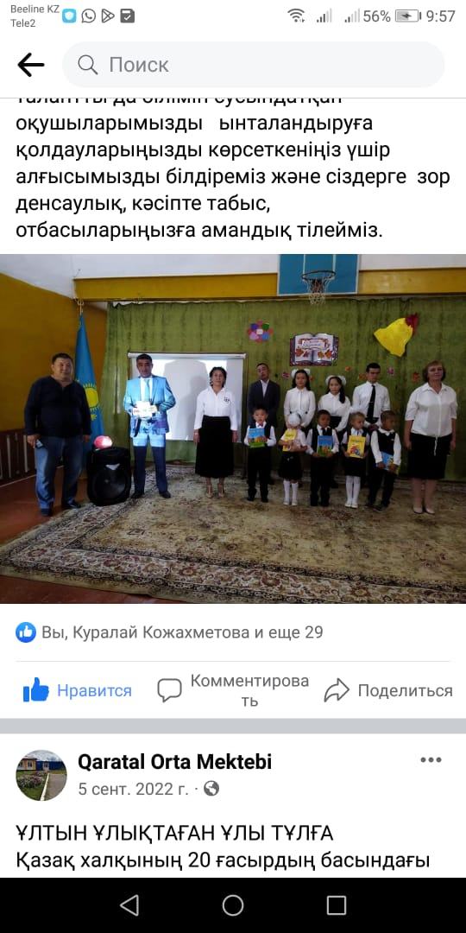

<https://m.facebook.com/story.php?story_fbid=750128339546385&id=100036476761763>

Қыркүйек айының 23-і күні мектеп парламентінің президентін сайлауы өтті. Дауыс беру өтті, оған 5-11 сынып оқушылары мен мұғалімдер қатыса алды.

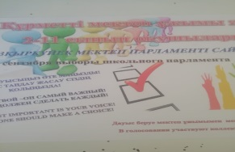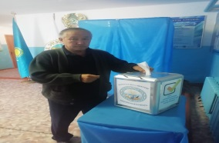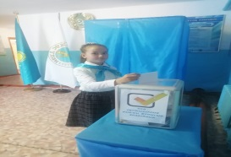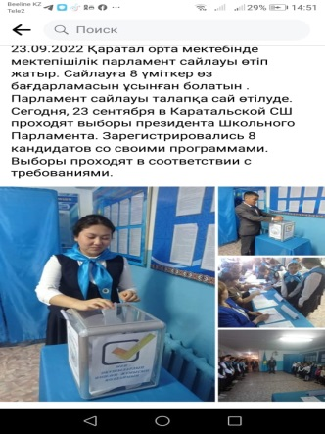

<https://m.facebook.com/story.php?story_fbid=761372018422017&id=100036476761763>

Сегіз үміткер бақ сынады олар:

1. Амантай Шыңғыс - 7 «А»сынып оқушысы
2. Жеңіс Мансұр - 7 «А»сынып оқушысы

3. Айтжанова Назым - 8 «А»сынып оқушысы

4. Боканов Арман - 8 «Б»сынып оқушысы

5.Чулкова Виолетта - 8 «Б»сынып оқушысы

6. Женисова Меруерт - 9 «А»сынып оқушысы

7. Шамшитденов Нурсултан - 9 «Б»сынып оқушысы

8. Боканов Бекхан - 10«А»сынып оқушысы

Оқушылар өздерінің сайлауалды бағдарламаларын алдын ала таныстырды. Қалай болғанда да, дауыс беру құпия болып, оның нәтижесін оқушылармен мен мұғалімдерінен тұратын сайлау комиссиясы шығарды. Дауыстар саналды. Сайлау комиссиясының қорытындысы бойынша мектеп президенті болып, 33 % дауыс жинаған, 7«А» сынып оқушысы Амантай Шыңғыс тағайындалды.

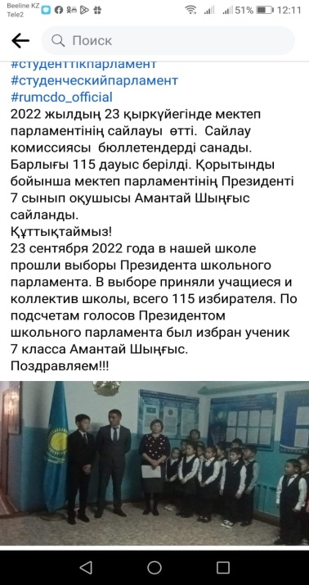

Мектеп парламенті" жобасындағы 8 фракция құрылымы бекітілді. «Мектеп парламентін құрылымын құру туралы» мектепішілік бұйрық шығарылды.

Келесі құрамда:

Амантай Шыңғыс /7 сынып/ - «Мектеп президенті» .

1. Еркен Елдана /9сынып/ - қамқорлық фракциясы(еріктілік)көшбасшысы

2. Акшалова Күнсұлу /9сынып/ - Құқық және тәртіп фракциясы көшбасшысы

3. Құрмаш Мөлдір /9 сынып/ - ақпарат фракциясы көшбасшысы

4. Некрасов Артем /9сынып/- спорт және салауатты өмір салты фракциясы көшбасшысы

5.Ғаббас Мерей /9сынып/ - Бақыт фракциясы(психология) көшбасшысы

6. Ауған Аружан /9сынып/- Мәдениет және өнер фракциясы көшбасшысы

7. Боканов Бекхан - /8сынып /Экология және еңбек фракциясы

8. Женисова Меруерт /9сынып/ дебат қозғалысының фракциясы көшбасшысы

Мектеп парламентінің және Республикалық бірыңғай «Жас ұлан» және «Жас қыран» балалар мен жасөспірімдер ұйымы төмендегі 7 бағыт бойынша жұмыс жүргізеді.

1.Отан – елін, жерін, құндылықтарын сүю, қазақстандық патриотизм рухын қалыптастыру бағыты;

2.Зерде – интеллектуалдық даму, зерделі түрде алдына мақсат қоя білу, жобалар жасап, жүзеге асыруға жетелеу бағыты;

3.Руханият – оқушыларды жоғары рухани-адамгершілік құндылықтар, гуманистік, көркем-эстетикалық қасиеттерге тәрбиелеу, волонтерлік қызметті дамыту бағыты;

4.Салауат – салауатты өмір салтын ұстануға, спортпен шұғылдануға бағыт беру, денешынықтыру мәдениеті мен психикалық денсаулығын қалыптастыру бағыты;

5.Еңбек – мектеп қабырғасынан кәсіби мамандыққа бағдар беру, кәсіби үйірмелерде жұмысқа тарту, еңбекке деген құрметті сіңіру бағыты.

6.Эко-әлем – қоршаған ортаны аялауға, жан-жануарларға қорған болуға, экологияны жақсартуға бағытталған жобалар жасауға бағытталған бағыт;

7.Жеті жарғы – құқықты мәдениетті қалыптастыру, жас азаматтарға өздерінің құқықтары мен міндеттерін түсіндіруге арналған бағыт.

Мектебімізде «Жас сарбаз», «Полиция жас көмекшілері», «Жас құтқарушы», «Жас қозғалыс инспекторлары», «Адал ұрпақ» топтары және «Жігер» дебат клубы құрылған. Республикалық онлайн акциясы аясында «Менің жарқын жазғы оқиғаларым» және «Менің» саяхатым » атты бейнероликтер жасалды.

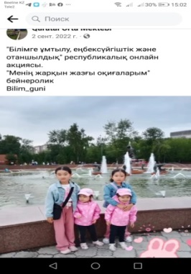 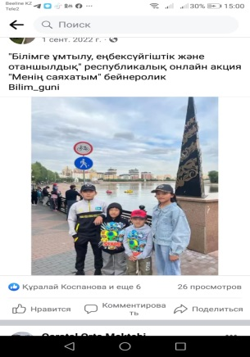

<https://m.facebook.com/story.php?story_fbid=747464706479415&id=100036476761763>

<https://m.facebook.com/story.php?story_fbid=746921156533770&id=100036476761763>

Қазан айы айтулы мерекемен басталды. 1 қазан **«Қарттар күніне»** орай «Қарттарым – асыл қазынам» тақырыбында «Жас Ұлан» ұйымының белсенділері мен мектеп өнерпаздары қарттарға концерттік бағдарлама көрсетті. Мектеп зейнеткерлерімізді құттықтап қайтты.

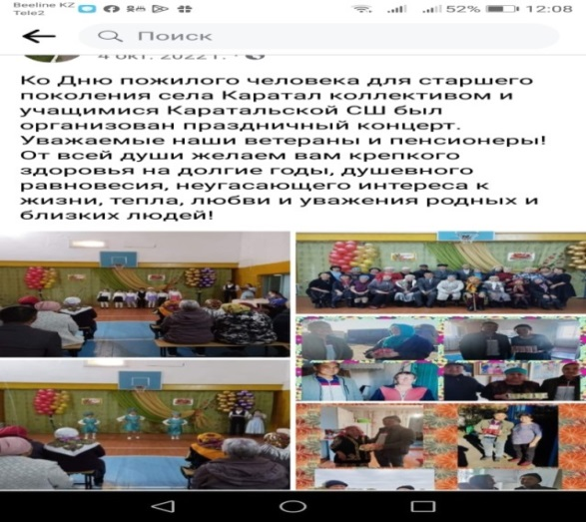

<https://m.facebook.com/story.php?story_fbid=769922540900298&id=100036476761763>

Өзін-өзі басқару ұйымы оқушылары қарттарға көмек көрсетті.

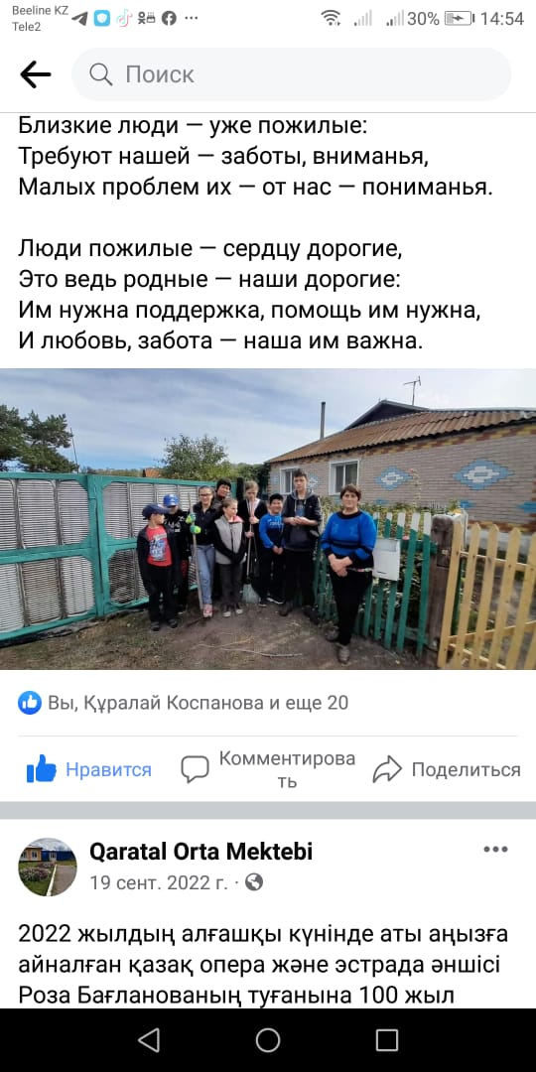 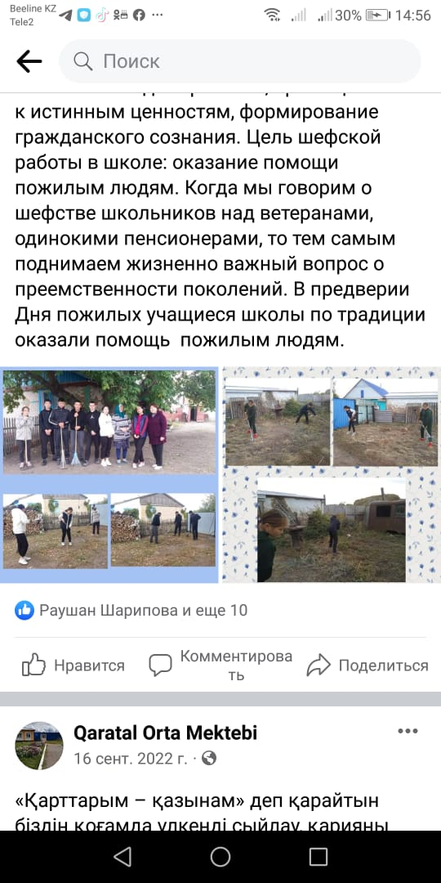

<https://m.facebook.com/story.php?story_fbid=758770245348861&id=100036476761763>

<https://m.facebook.com/story.php?story_fbid=756534645572421&id=100036476761763>

  Ұстаздар қауымын 1-11-сынып оқушылары мұғалімдерді қошеметпен қарсы алып өз құрметтерін байқатты. Мұғалімдер күніне орай Дублер күні өткізілді. Ұйым мүшелері бұл күні директордың, директор орынбасарларының және пән мұғалімдерінің орнына қызмет атқарды. Оқушылардың сол күнгі жауапкершілігі және оны сезінуі, мұғалімнің қызметін түсіне білулері , өте жоғары дәрежеде байқалды.

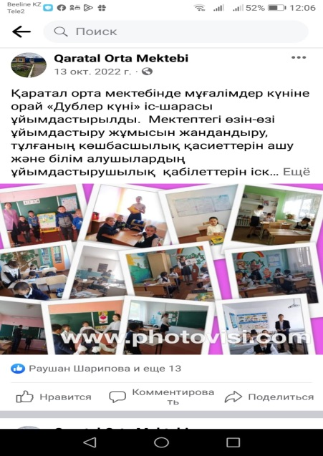

<https://m.facebook.com/story.php?story_fbid=776630930229459&id=100036476761763>

Қазан айының 25-і Республика күніне арналған іс-шаралар жоспары аясында «Мен өз елімнің азаматы» атты дебат турниры өткізілді.

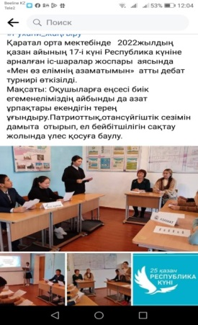

https://m.facebook.com/story.php?story_fbid=781052569787295&id=100036476761763

Қазан айының 25-і Республика күніне арналған іс-шара өткізілді.

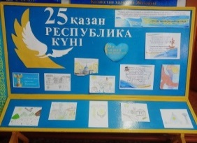 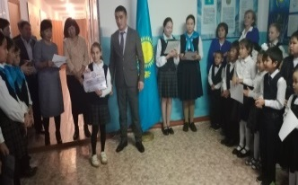 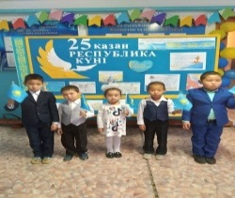

«Жанашыр жүрек» атты акция барысында көпбалалы отбасы балаларына оқу құралдарын үйлестірдік.

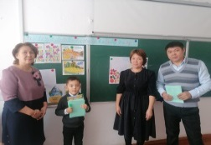 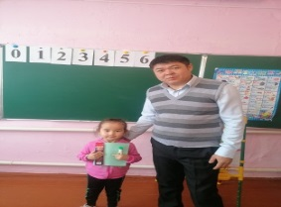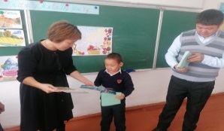

<https://karatalskyash.edu.kz/news/ZXCVB.html>

Қазан айының 28-і күні «Күзгі бал мерекесі» өткізілді.

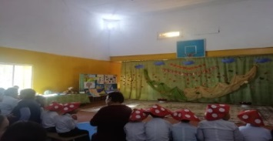 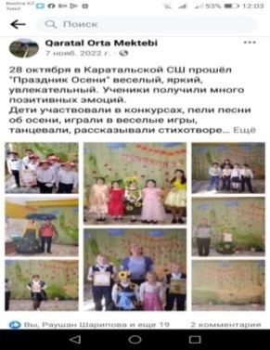

<https://m.facebook.com/story.php?story_fbid=794137261812159&id=100036476761763>

Қараша айында жоспар бойынша «Ұялы телефонның пайдасы мен зияны» туралы

4 «А»сынып оқушыларымен әңгіме жүргізілді. Мақсаты: Ұялы телефонның адамзатқа тигізер пайдасы мен зиянын анықтау. Оқушылар екі топқа бөлініп бірінші топ пайдасын,екінші топ зияны туралы ұялы телефонның суретін салып ойларын жазды.

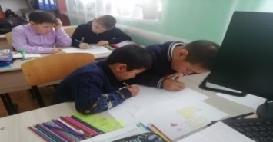 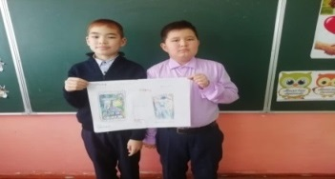 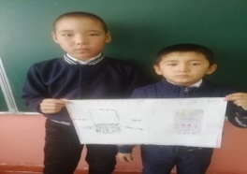

<https://m.facebook.com/story.php?story_fbid=804903860735499&id=100036476761763>

«Қатыгездіксіз және зорлық зомбылықсыз балалық шақ» декадасы аясында «Жұлдызша өнер марафоны»өткізілді. Іс-шара барысында оқушылар түрлі саладағы өнерлерін көрсетті.

Мақсаты: Оқушылардың дарыны мен қабілетініің артуына жол ашып, білімді де өнерлі ұл-қыздарын тәрбиелеу.

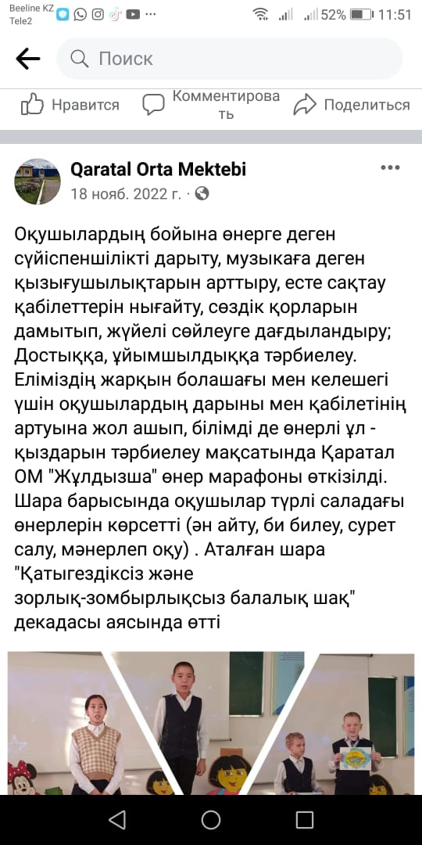

<https://m.facebook.com/story.php?story_fbid=801673227725229&id=100036476761763>

Қараша айының 18-і күні «Жігер» дебат клубының мүшелері арасында

«Қатыгездіксіз және зорлық-зомбылықсыз балалық шақ» пікір -сайысы өткізілді. Мақсаты: оқушылармен «қатыгездік» және «зорлық зомбылық» ұғымдарын талқылау, жек тұлғада, қоршаған өмірде көріну заңдылықтарымен таныстыру.

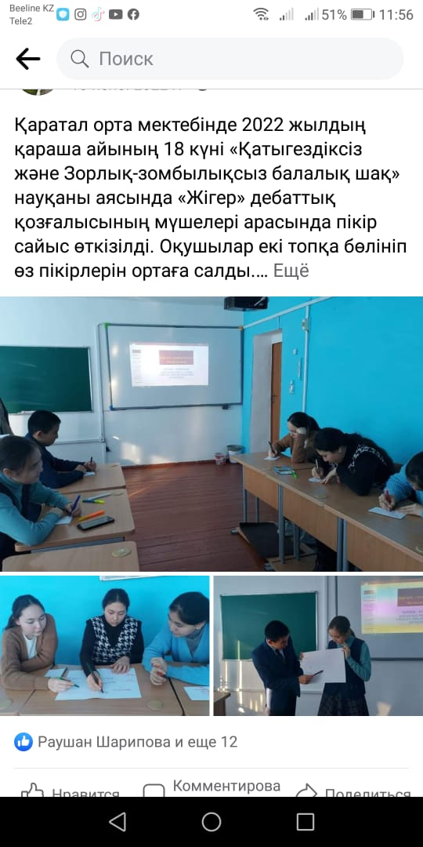 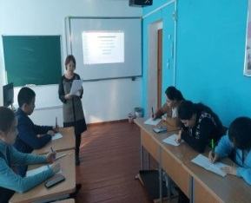

Оқушылар екі топқа бөлініп өз ой-пікірлерін салды.

<https://m.facebook.com/story.php?story_fbid=801666871059198&id=100036476761763>

«Бала құқығы-адам құқығы» науқаны аясында 17 қараша күні «Бақытты балалық шақты бірге қорғаймыз» атты челлендж өтті. Мақсаты: Балаларды жақсылыққа, инабаттылыққа, ата анаға мейірімді болуға, жауапкершіліке, туған жерге айналадағы заттарға ұқыпты болуға.

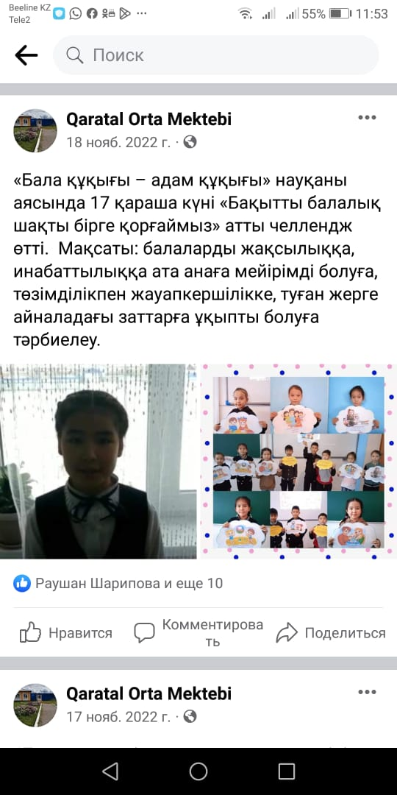

<https://m.facebook.com/story.php?story_fbid=801662811059604&id=100036476761763>

«Адал ұрпақ» клубының мүшелері Шал акын ауданы кітапханасында өткізілген көшбасшылар слетына қатысты.

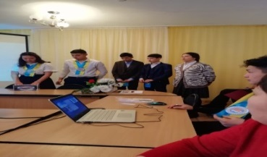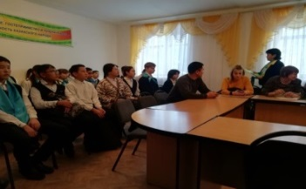

Желтоқсан айының 15-күні мектеп парламенті көшбасшылары «Тәуелсіздік тұғырым» атты кинолента түрінде шолу жасады. Мақсаты: Тәуелсіздік бастауы – ызғарлы Желтоқсан оқиғасы екенін жете түсіндіріп, оқушыларға қазақ халқының ғасырлар бойы басынан өткен қиыншылықтарын айтып түсіндіру. Желтоқсан құрбандарын мәңгі есте сақтау.

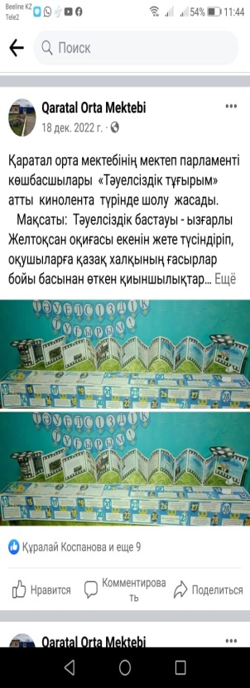<https://m.facebook.com/story.php?story_fbid=822807348945150&id=100036476761763>

Шал акын ауданы Мәдениет үйінде «Балалар жылының» мерекелік жабылу салтанаты өткізілді.

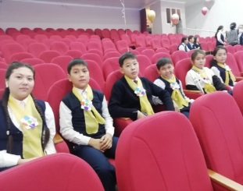 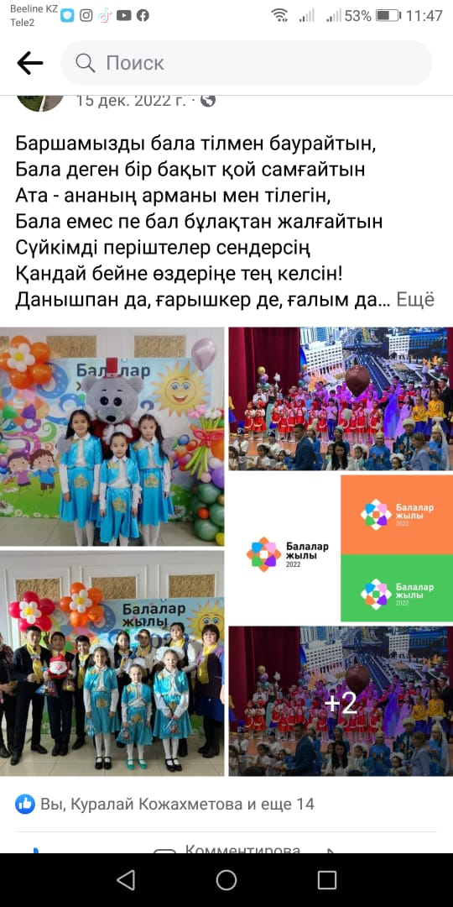<https://m.facebook.com/story.php?story_fbid=820273452531873&id=100036476761763>

Осы шараға мектебіміздің үздік оқушылары,мектеп парламентіінің дебат қозғалысының мүшелері,спортшылар, талантты оқушылар қатысып, сыйлықтармен марапатталды.

Мектеп парламенті оқушылар мүшесі «Жаңа жылдық құттықтау тілектері» челленджіне қатысты.

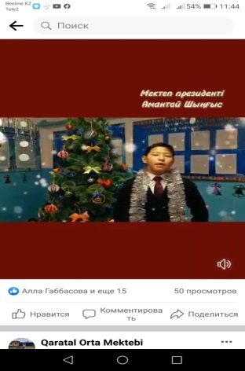 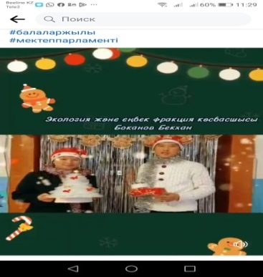<https://m.facebook.com/story.php?story_fbid=826344628591422&id=100036476761763>

**«Қош келдің, Жаңа жыл – Жаңа белес, Жаңа арман» атты жаңа жылдық**  мерекелік кеш ұйымдастырылды. Жаңа жылдық кеш ерекше форматта өткізілді, бастауыш сынып ертегі кейіпкерлері, орта буын тик-ток стилінде, жоғары сыныптар 90-жылдар стилі түрінде өткізді. Түрлі ойындар ұйымдастырылды. Мереке көңілді әрі жоғары деңгейде өтті.

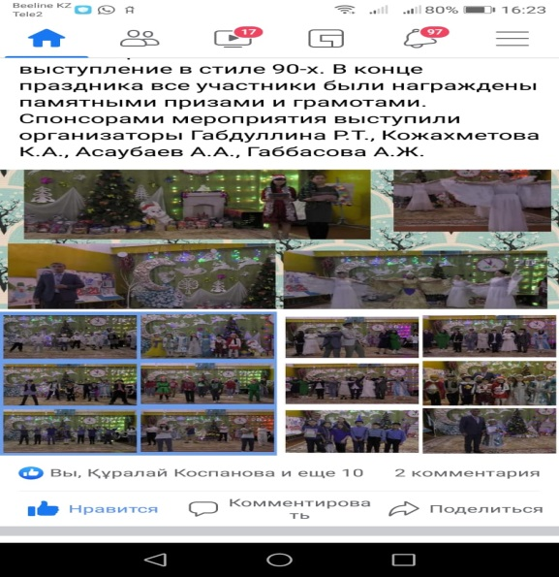

<https://m.facebook.com/story.php?story_fbid=838320830727135&id=100036476761763>

Мектеп парламенті оқушылары «Қар десанты» челленджіне қатысты

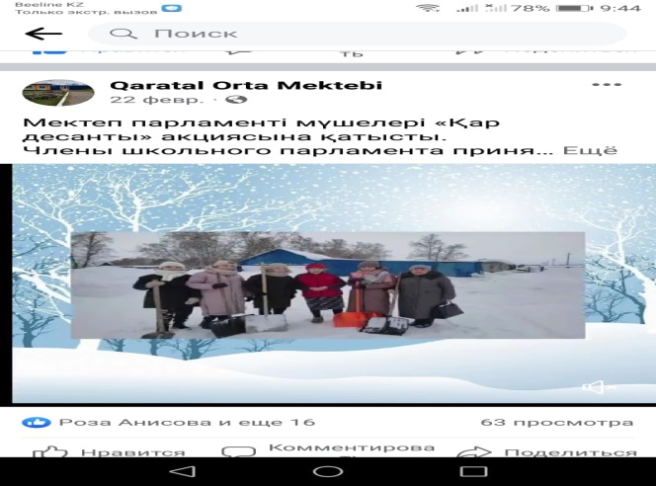

<https://m.facebook.com/story.php?story_fbid=864696918089526&id=100036476761763>

2023 жылдың 17 қаңтар күні мектебімізде магниттік мектептер арасында "Ұшқыр ой алаңы" пікірсайыс турнирі өтті. Турнирдің мақсаты: білім алушылардың жалпы мәдени ой-өрісін кеңейту, академиялық білім деңгейін арттыру, оқушылардың шешендік шеберлігі мен сенім дағдыларын қалыптастыру.Қаралған тақырып "Бұл палата буллинг жасайтын балалардың ата-аналарына айыппұл салады". Турнирдің қорытындысы бойынша келесі жеңімпаздар анықталып дипломдармен марапатталды.

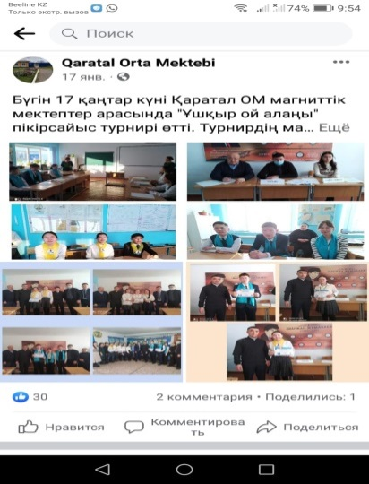

<https://m.facebook.com/story.php?story_fbid=842153250343893&id=100036476761763>

Мектеп парламенті мүшелері ақпан айында «Мағжан оқулары» челленджіне қатысты.

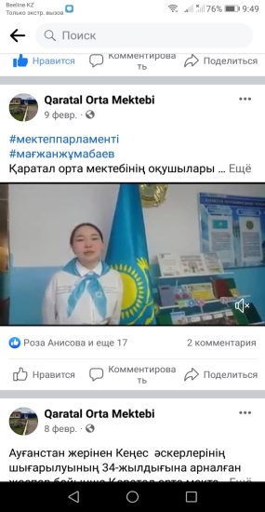

<https://m.facebook.com/story.php?story_fbid=856402062252345&id=100036476761763>

«Мейірімділік әлемі» атты тақырыпта суреттер салынды және оқушылармен әңгімелер жүргізілді. Мақсаты: адамдардың бір –біріне деген иейірім шапағатынның мән-мағынасын түсіндіру, жанында жүрген адамдарға деген сүйіспеншілікті дамыту және жанында жүрген достарына,адамдарға мейірімді, адал болуға тәрбиелеу.

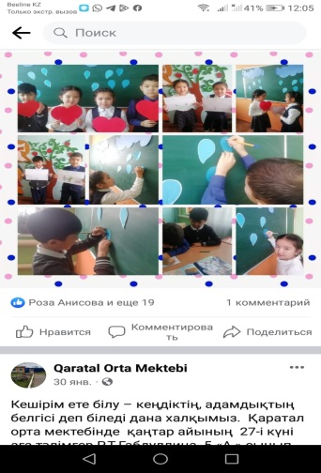

<https://m.facebook.com/story.php?story_fbid=852697472622804&id=100036476761763>

Мектепішілік жоспар бойынша оқушылар мектеп парламенті мүшелері орта буын оқушыларымен «Кешірім ете білу», «Жат әрекеттен сақтан», «Ауған соғысы» атты сыныптан тыс іс-шара өткізілді.

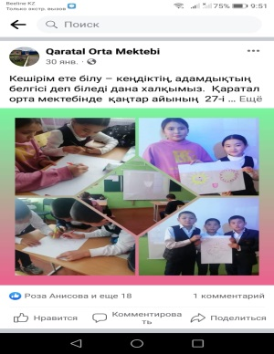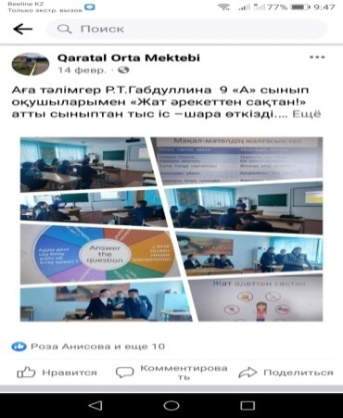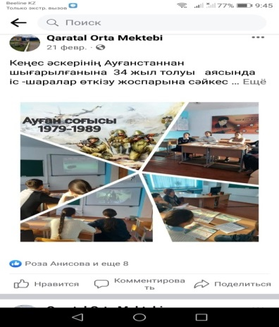

<https://m.facebook.com/story.php?story_fbid=850236969535521&id=100036476761763>

<https://m.facebook.com/story.php?story_fbid=859522021940349&id=100036476761763>

<https://m.facebook.com/story.php?story_fbid=864056021486949&id=100036476761763>

Мектеп парламенті және өзін-өзі басқару ұйымы мүшелері алғыс күні бейнероликтер жасалды.

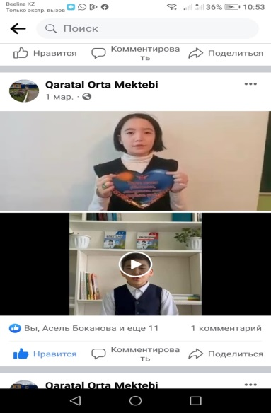

<https://m.facebook.com/story.php?story_fbid=868034511089100&id=100036476761763>

Мектебімізде«Ұлыстың ұлы күні наурыз» мерекесі өткізілді. Оқушылар белсенді қатысты.

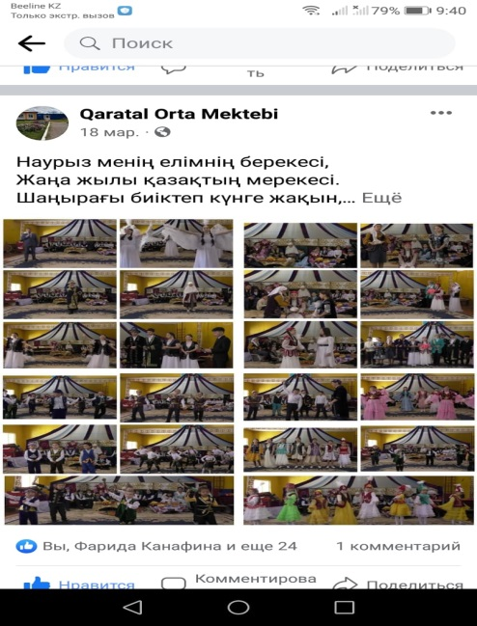

<https://m.facebook.com/story.php?story_fbid=877613576797860&id=100036476761763>

Наурыз айының 14-күні «Көрісу –Амал мерекесі күні, «Сәлемдесу күні» отбасы мен қоғамды біріктіретін құндылықтарды нығайтуға бағытталған. Оқушылар бір –бірімен көрісіп амандасты.

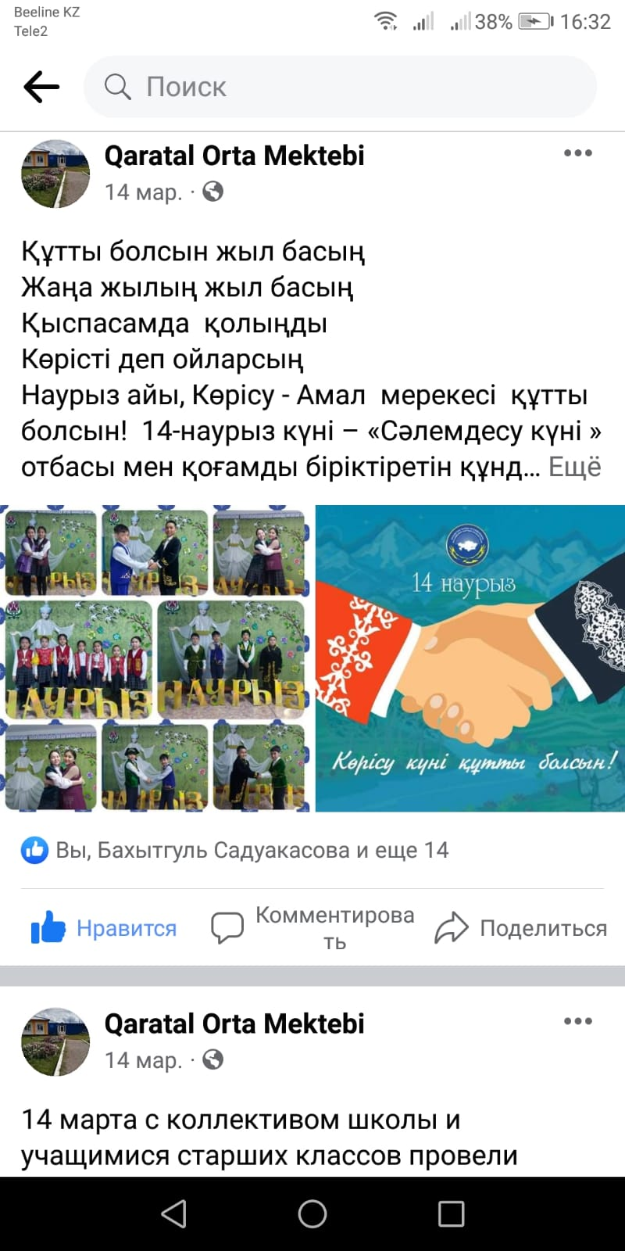

<https://m.facebook.com/story.php?story_fbid=875484090344142&id=100036476761763>

Мектебімізде өзін-өзі басқару ұйымының жоспары негізіне «Құстар-табиғат байлығы» атты суреттер байқауы ұйымдастырылды.Мақсаты: құстар әлеміне деген қызығушылығын арттыру және олардың ерекшеліктерімен таныстыру.

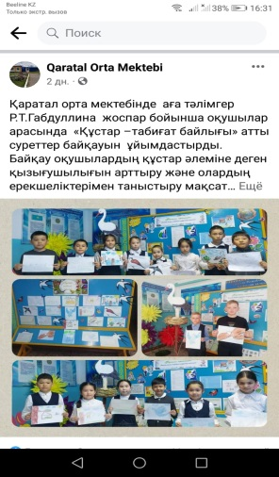

<https://m.facebook.com/story.php?story_fbid=885325486026669&id=100036476761763>

Сәуір айының 3-і күні мектебімізде Республикалық бірыңғай «Жас ұлан және «Жас қыран» балалар мен жасөспірімдер ұйымы қатарына қабылдау рәсімі өткізілді. Мақсаты: өскелең ұрпақтың бойында патриоттық, білім мен өзі-өзі жетілдіруге деген құштарлық, беріктік, Отан тарихына, Тәуелсіз Қазақстаннның бүгіні мен болашағына деген жауапкершілікті қалыптастыру.

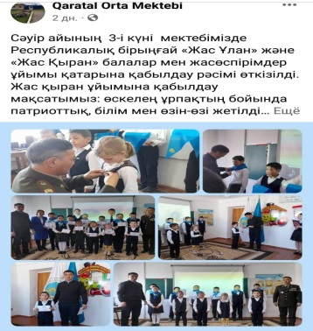

<https://m.facebook.com/story.php?story_fbid=885336619358889&id=100036476761763>

Мектебімізде оқушылармен Республикалық «Қауіпсіз терезелер» акциясы шеңберінде «Абай болыңыз» атты челленджі ұйымдастырылды.

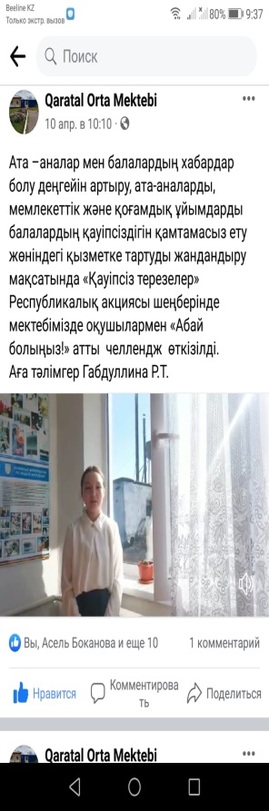<https://m.facebook.com/story.php?story_fbid=888594762366408&id=100036476761763>

Мектебіміздің мектеп парламенті мүшелері «Жас ұлан және «Жас қыран» мүшелерімен

12-сәуір Ғарышкерлер күніне сурет және қолдан жасалған бұйымдар көрмесін өткізді.

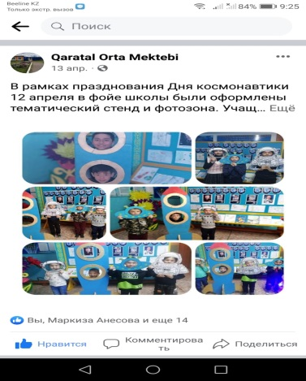 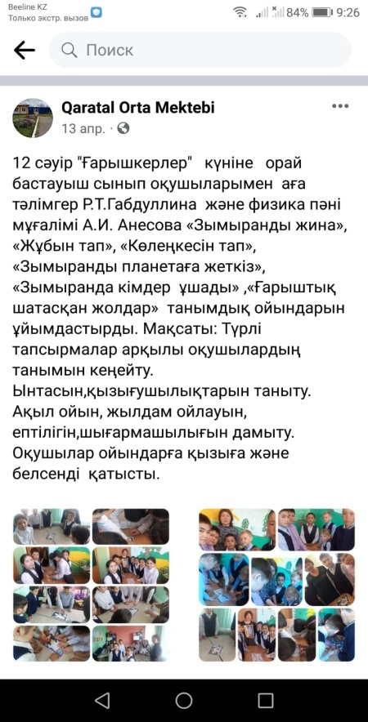 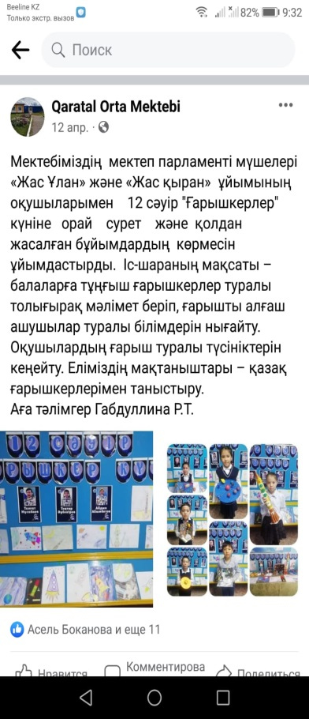

<https://m.facebook.com/story.php?story_fbid=890058012220083&id=100036476761763>

<https://m.facebook.com/story.php?story_fbid=889593268933224&id=100036476761763>

Өзін - өзі басқару ұйымы оқушылары тазалық бейсенбілікке қатысты.

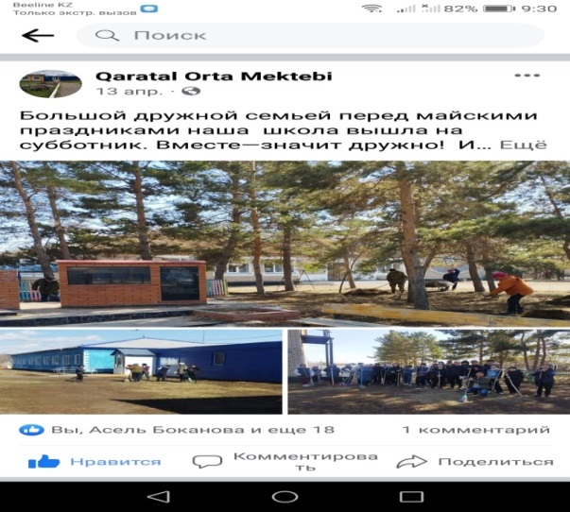 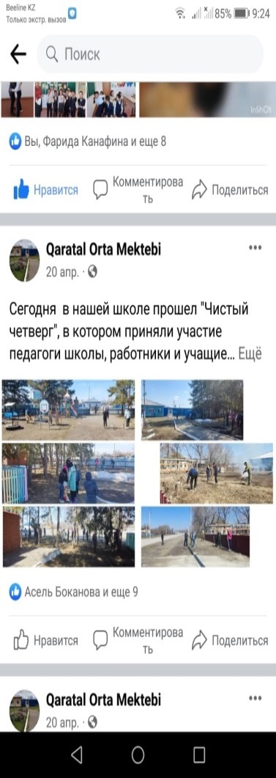

<https://m.facebook.com/story.php?story_fbid=890208162205068&id=100036476761763>

Өзін-өзі басқару ұйымы оқушылары жалғызбасты қарттарға көмек көрсету бойынша еріктілер жұмыстары жүргізілді. Мақсаты: қарт адамдарға қолдан келгенше көмек көрсету, оқушылардың ағ ьуынға деген құрмет пен түсіністік сезімін тәрбиелеу.

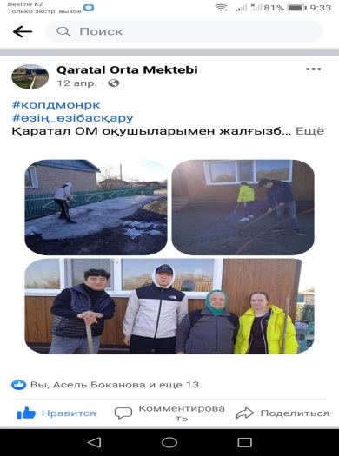 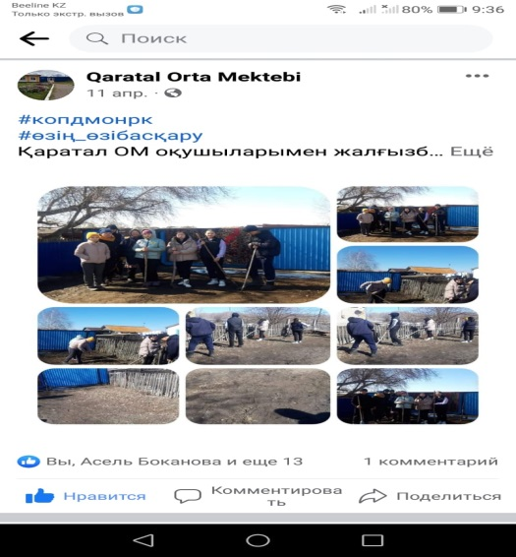

<https://m.facebook.com/story.php?story_fbid=889546408937910&id=100036476761763>

<https://m.facebook.com/story.php?story_fbid=889049302320954&id=100036476761763>

Қазақстан бірлігі күніне орай 5-7 сыныптар арасында 28 сәуір күні «Достық біздің тірегіміз» атты суреттер байқауы ұйымдастырылды.

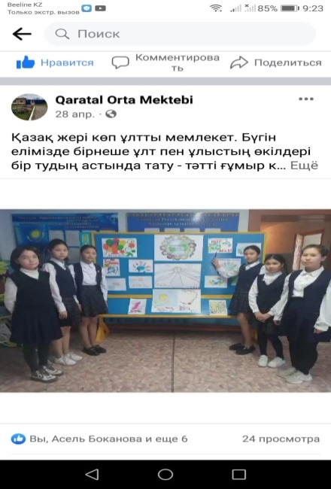<https://m.facebook.com/story.php?story_fbid=897766601449224&id=100036476761763>

1 мамыр«Қазақстан халқының достығы және Бірлік күні» өткізілді.

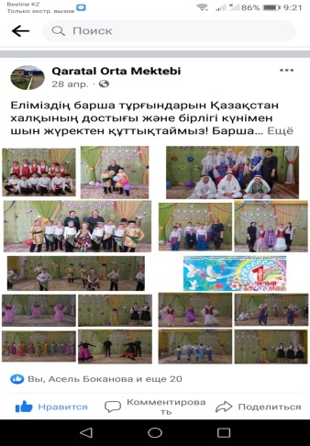

<https://m.facebook.com/story.php?story_fbid=890208818871669&id=100036476761763>

5 мамыр күні Отан қорғаушылар күнініне және Жеңіс күніне орай салтанатты жиын өткізілді.

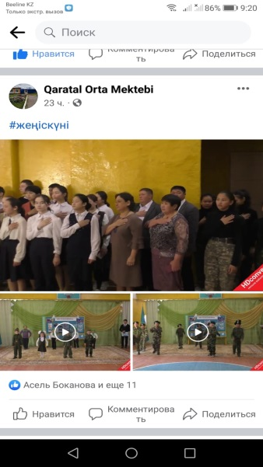 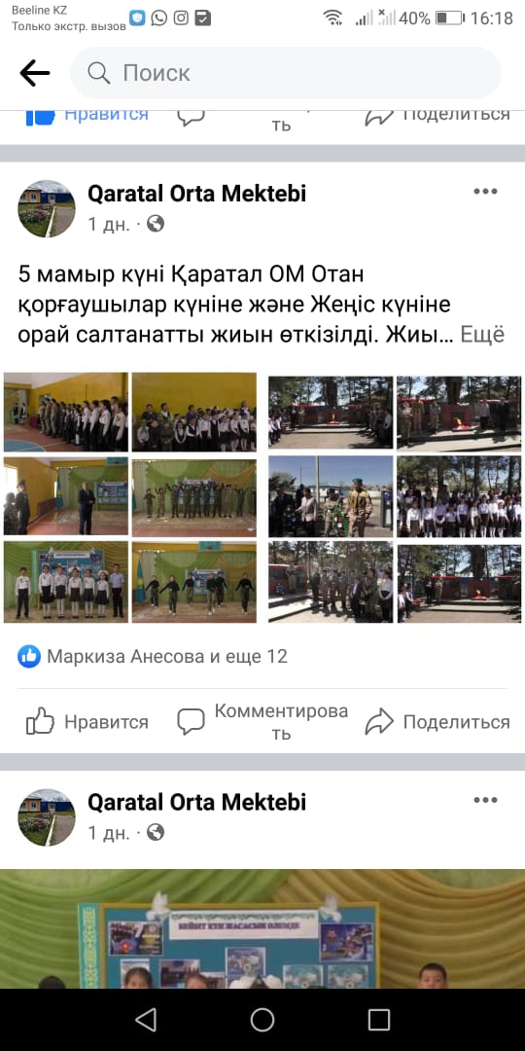

<https://m.facebook.com/story.php?story_fbid=904124397480111&id=100036476761763>

Өткізілген іс шаралардың сілтемелері фейсбукке жарияланады.

Біздің жетістіктеріміз: мектебіміздің оқушылары мектеп, ауыл, аудан, облыс, республика деңгейіндегі ғылыми, мәдени, спорттық – сауықтыру шараларына белсене қатысты.

Әрі қарай жоспар бойынша жұмыстар жалғастырылады.

Аға тәлімгер Р.Т.Габдуллина